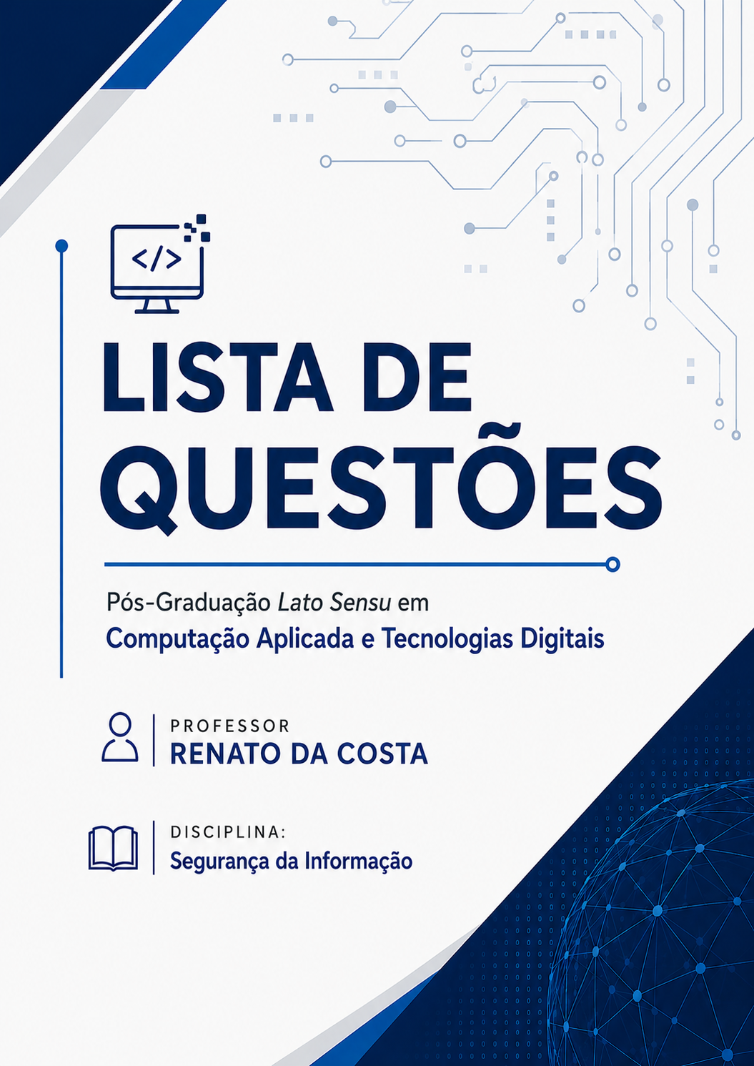

QUESTÕES
QUESTÃO 01
Ataques de ransomware que incorporam mecanismos típicos de keyloggers caracterizam-se como ataques multifuncionais, nos quais o agente malicioso realiza a criptografia de dados e a exfiltração de credenciais e de outras informações sensíveis.
Certo
Errado
Resposta: Certo
QUESTÃO 02

Acerca de segurança da informação e de transformação digital, julgue o item seguinte.
Todo malware é um vírus, mas nem todo vírus é um tipo de malware.
Certo
Errado
Resposta: Errado
QUESTÃO 03
A respeito da segurança da informação e das noções de transformação digital, julgue o item a seguir.
Um vírus de computador é um software malicioso projetado para se replicar automaticamente e infectar arquivos ou sistemas do computador do usuário.
Certo
Errado
Resposta: Errado
QUESTÃO 04
Em relação a vírus e antivírus, julgue o item seguinte.
backdoor é um tipo de vírus que libera acesso ao computador para softwares não autorizados.
Certo
Errado
Resposta: Certo
QUESTÃO 05
Julgue os próximos itens, a respeito de segurança da informação.
Um Trojan, ou Cavalo de Troia, é um tipo de software malicioso que aparenta ser legítimo ou útil, mas que, ao ser executado, realiza atividades prejudiciais em segundo plano, sem o conhecimento do usuário. Assim como os worms, os Trojans possuem a capacidade de se autorreplicar e se espalhar automaticamente, o que os torna especialmente perigosos em ambientes de rede.
Certo
Errado
Resposta: Errado
QUESTÃO 06
Quanto aos conceitos de vírus e ao armazenamento seguro em dispositivos externos, julgue o item seguir.
O vírus de boot é um vírus que se anexa a documentos do Microsoft Word e se espalha por meio de macros.
Certo
Errado
Resposta: Errado
QUESTÃO 06
Julgue o item a seguir.
O vírus é um programa ou parte de um programa de computador, normalmente malicioso, que se propaga inserindo cópias de si mesmo e se tornando parte de outros programas e arquivos.
Certo
Errado
Resposta: Certo
QUESTÃO 07
Acerca de segurança da informação, noções de malware, firewall e procedimentos de backup, julgue o item a seguir.
A instalação de um antivírus no computador garante proteção contra um malware.
Certo
Errado
Resposta: Errado
QUESTÃO 08
Acerca de redes de computadores, julgue o item subsecutivo.
Antispywares baseados em assinaturas dependem de bancos de dados atualizados para detectar novas ameaças.
Certo
Errado
Resposta: Certo
QUESTÃO 09
A utilização de firewalls em uma rede visa impedir acesso indevido dentro da própria rede e também acessos oriundos da Internet.
Certo
Errado
Resposta: Certo
QUESTÃO 10
A fim de evitar a infecção de um computador por vírus, deve-se primeiramente instalar uma versão atualizada de um antivírus, e somente depois abrir os arquivos suspeitos anexados a emails.
Certo
Errado
Resposta: Errado
QUESTÃO 11
Com relação a vírus de computadores e malwares em geral, julgue o próximo item.
Por meio de atualizações de assinaturas de antivírus, detectam-se os vírus mais recentes incluídos na lista de assinaturas, contudo, esse procedimento não garante a detecção de novos tipos de vírus.
Certo
Errado
Resposta: Certo
QUESTÃO 12
Julgue os itens subsecutivos, referentes a conceitos de segurança da
informação.
Para proteger um computador contra os efeitos de um worm, pode-se utilizar, como recurso, um firewall pessoal.

Certo
Errado
Resposta: Certo
QUESTÃO 13
Antispywares são softwares que monitoram as máquinas de possíveis invasores e analisam se, nessas máquinas, há informações armazenadas indevidamente e que sejam de propriedade do usuário de máquina eventualmente invadida.
Certo
Errado
Resposta: Errado
QUESTÃO 14
Julgue os itens subsequentes, acerca de segurança da informação.
A fim de se proteger do ataque de um spyware — um tipo de vírus (malware) que se multiplica de forma independente nos programas instalados em um computador infectado e recolhe informações pessoais dos usuários —, o usuário deve instalar softwares antivírus e antispywares, mais eficientes que os firewalls no combate a esse tipo de ataque.

Certo
Errado
Resposta: Errado
QUESTÃO 15
No governo e nas empresas privadas, ter segurança da informação significa ter-se implementado uma série de soluções estritamente tecnológicas que garantem total proteção das informações, como um firewall robusto que filtre todo o tráfego de entrada e saída da rede, um bom software antivírus em todas as máquinas e, finalmente, senhas de acesso a qualquer sistema.
Certo
Errado
Resposta: Errado
QUESTÃO 16
Com base em segurança da informação, julgue o item a seguir.
Ataques de ransomware têm como objetivo o sequestro físico de mídias com dados, com objetivo exclusivo de obter vantagem financeira da empresa afetada.
Certo
Errado
Resposta: Errado
QUESTÃO 17
Julgue o item a seguir, referente a vírus, worms, pragas virtuais e aplicativos de segurança.
Um tipo muito comum de malware são os chamados worms, programas com capacidade de se replicar, enviando cópias do próprio worm de um computador para outro computador e explorando pontos de vulnerabilidade dos sistemas.
Certo
Errado
Resposta: Certo
QUESTÃO 18
Julgue o item a seguir, referente a vírus, worms, pragas virtuais e aplicativos de segurança.
Hijacker é um tipo de malware que invade o computador e criptografa os dados de forma que o usuário perde o acesso aos próprios dados.
Certo
Errado
Resposta: Errado
QUESTÃO 19
O tipo de malware caracterizado por tornar inacessíveis os dados de usuários armazenados em um equipamento, por meio de criptografia, e que geralmente requer acesso a rede para se instalar e executar é denominado ransomware.
Certo
Errado
Resposta: Certo
QUESTÃO 20
Com relação aos tipos de malwares, julgue o item que se segue.
Os vírus possuem a capacidade de se duplicarem, enquanto os worms exploram vulnerabilidades em programas, mas não se propagam automaticamente.
Certo
Errado
Resposta: Errado

